Pozvánka
na
16. shromáždění
Svazu výkupců a zpracovatelů druhotných surovin, z.s.

Úterý, dne 13. 10. 2020

od 11.00 do 17.00 hod

Hotel Čertousy
Bártlova 35/10, 193 00 Praha 20
Telefon: +420 281 921 690 Email: hotel@certousy.cz
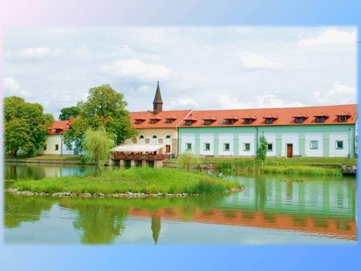
http://www.hotel-certousy.cz/
Parkování pro 80 aut zdarma v areálu hotelu pod uzavřením
Účast a občerstvení pro členy SVDS, přednášející a pozvané hosty zdarma
Účastnický poplatek pro nečleny SVDS 1 000,- Kč
(zahrnuje občerstvení, účast na odborných vystoupeních)
Pro členy SVDS 25% sleva na ubytování v hotelu Čertousy

Program bude zveřejněn po obdržení potvrzení účasti vystupujících hostů.

dotazy: svds@)svds.cz , mob: 602 377 224, sledujte www.svds.cz

